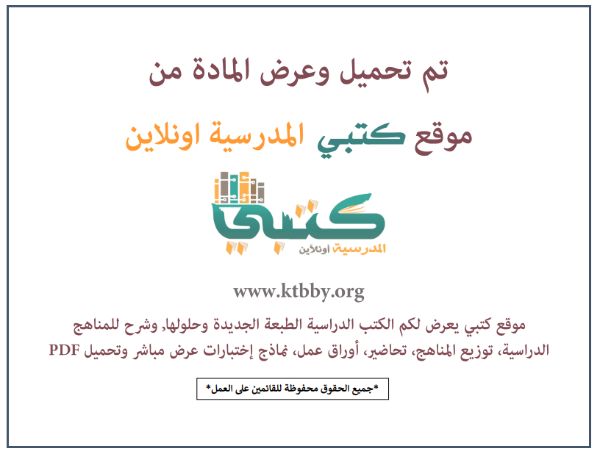

توزيع منهج مادة ( العلوم ) للصف الثاني الابتدائي - الفصل الدراسي الأول - العام الدراسي ( ١٤٤٦ هــ )
الأسبوع الأول | الأسبوع الثاني |  | الأسبوع الثالث | الأسبوع الرابع | الأسبوع الخامس |  | الأسبوع السادس
(١٤/٢ ــــ ١٨/٢ ) | (٢١/٢ ــــ ٢٥/٢ ) |  | (٢٨/٢ ــــ ٢/٣ ) | (٥/٣ ــــ ٩/٣ ) | (١٢/٣ ــــ ١٦/٣ ) |  | (١٩/٣ ــــ ٢٣/٣ )
حاجات المخلوقات الحية | النباتات تنتج نباتات جديدة |  | مراجعة الفصل الأول | مجموعة الحيوانات | الحيوانات تنمو وتتغير |  | مراجعة الفصل الثاني
الأسبوع السابع | الأسبوع الثامن |  | الأسبوع التاسع | الأسبوع العاشر | الأسبوع الحادي عشر |  | الأسبوع الثاني عشر
(٢٦/٣ ــــ ٣٠/٣ ) | (٣/٤ ــــ ٧/٤ ) |  | ( ١٠/٤ ــــ ١٤/٤ ) | ( ١٧/٤ ــــ ٢١/٤ ) | (٢٤/٤ ــــ ٢٨/٤ ) |  | ( ١/٥ ــــ ٥/٥ )
أماكن العيش | سلاسل الغذاء |  | مراجعة الفصل الثالث | الصحاري الحارة والباردة | الغابات  مراجعة الفصل الرابع |  | خطة علاجية  وبرامج إثرائية
إجازة الفصل الأول ٥ / ٥ / ١٤٤٦ هـ
معلم المادة : |  | مدير المدرسة : |  |  |  | المشرف التربوي:

تم العمل على هذا التوزيع من قبل فريق كتبي المدرسية
وهو توزيع مبدئي يمكن استخدامه أو التعديل عليه
حسب ما يراه المعلم مناسباً له وذلك باستخدام ملف الوورد المرفق معه
يسمح النقل مع ذكر المصدر
ولا نسمح بحذف الحقوق إلا للاستخدام الشخصي فقط


